Badrone
Bon bon badrone

1 2 3

Badrone non mi mettere in bentola,
4 5 2
l’aggua bolle, le badade non zono
6
buone gon me.
7
Bon bon

E’ stata ascoltata anche questa strofa:

[Mamma quando bolle quesd'aggua
le carode mi solledicano
le unghie dei piè.]

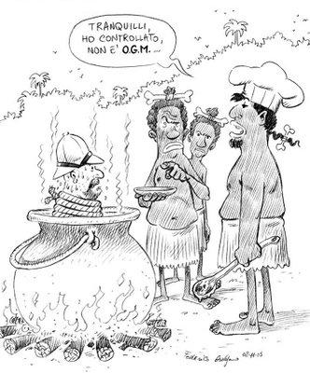

Note:

movimenti:
1. mano alla fronte come per un saluto militare
2. negare.
3. unire le mani davanti a se, come per fare la pentola
4. con la mani imitare l’acqua che bolle, facendole “saltellare” su e giù. 5. tagliare le patate (per finta!)
6. indicare se stessi
7. mani che suono una tastiera, un benjo, o un violoncello immaginario.

